**Лисичёнок (Лесичонек) Антон Дмитриев**

25.01.1834 - помещичий крестьянин, родился после ревизии 1816 года, в ревизию 1834 года на 25.01 – 7 лет (родился около 1827 года), жил в доме 9 (НИАБ 333-9-543, л.138об).

26.10.1846 – свидетель венчания Лисичёнок Анастасии Дмитриевой, крестьянки с деревни Недаль первым браком с хлебопашцем деревни Горелое Островским Петром Игнатьевым первым браком (НИАБ 136-13-141, л.81об-82 №6/1846-б (ориг)).

25.01.1848 – крещение дочери Антонины (НИАБ 136-13-141, л.131об-132, №7/1848-р (ориг)).

6.10.1850 - помещичий крестьянин, в ревизию 1834 года 7 лет, в ревизию 1850 года на 6.10.1850 – 23 года, жил в доме 9 (НИАБ 333-9-417, л.303об).

1858 - помещичий крестьянин, в ревизию 1850 года 23 года, в ревизию 1858 года 31 год, жил в доме 10 (НИАБ 23-1-2, л.64об).

25.01.1834 **НИАБ 333-9-543**

Ревизские сказки помещичьих крестьян и дворовых Борисовского уезда за 1834 год от литеры С по Ф

лист 67 Ревизская сказка

1834 года генваря 25 дня Минской губернии Борисовскаго уезда имения Мстижа с деревнями к оному принадлежащими помещика бывшаго Борисовскаго предводителя дворянства Иосифа Михайлы сына Слизень и состоящих мужеска и женска пола дворовых людях и крестьянах

лист 135об-136 деревня Нидали

Лист 138об-139

№9 Змитрок Василiов Лесичонек 22 – 40

Змитрока сыновья Франц 13 – 20

Миколай 12 – 19

Адам вновьрожд- 12

Антон вновьрожд- 7

Змитрока брат Павел 54 – ум1832

Павла сын Харитон вновьрожд- 11

Змитрока жена Агапа 42

Франца жена Алiона 20

Змитрока дочери Маланя 15

Павла жена Кулина 70

помещичий крестьянин, родился после ревизии 1816 года, в ревизию 1834 года на 25.01 – 7 лет (родился около 1827 года), жил в доме 9 (НИАБ 333-9-543, л.138об).

**НИАБ 136-13-144** Лист 81об-82. **Метрическая запись №6/1846-б (ориг).**

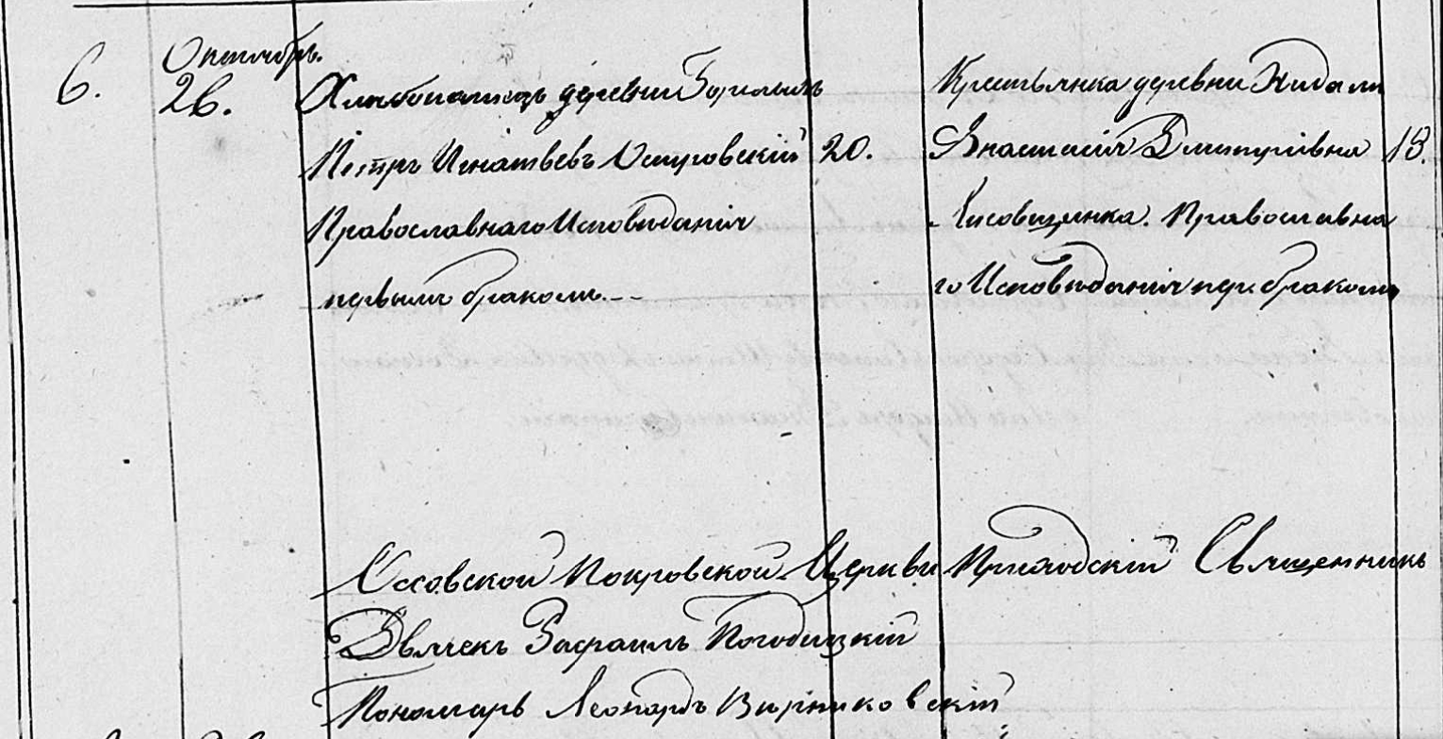

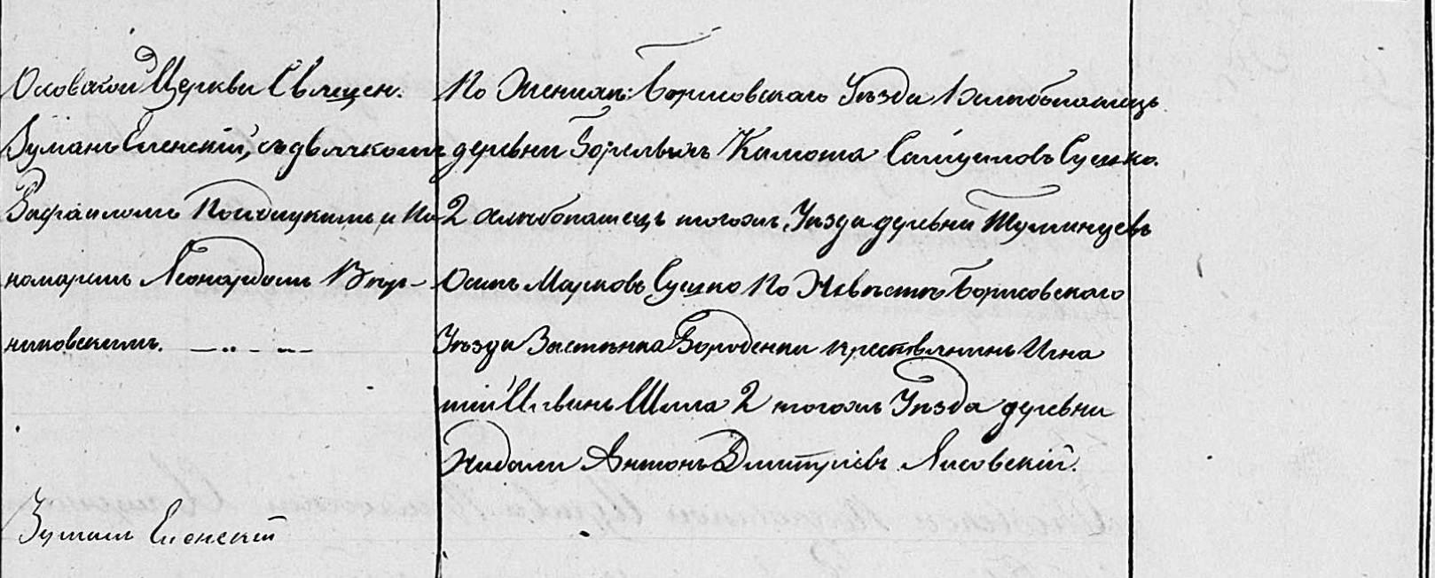

Осовская Покровская церковь. 26 октября 1846 года. Запись о венчании.

Островский Петр Игнатьев – жених, хлебопашец, с деревни Горелое, православный, первым браком, 20 лет.

Лисовичинка Анастасия Дмитриевна – невеста, крестьянка, с деревни Недаль, православная, первым браком, 18 лет: Лисичёнок Анастасия Дмитриева, деревня Недаль.

Сушко Калюта Самуилов – свидетель по жениху, хлебопашец, с деревни Горелое.

Сушко Осип Марков – свидетель по жениху, хлебопашец, с деревни Туминцы.

Шило Игнатий Ильин – свидетель по невесте, крестьянин, с застенка Городенка.

Лисовский Антон Дмитриев – свидетель по невесте, крестьянин, с деревни Недаль: Лисичёнок Антон Дмитриев, деревня Недаль.

Еленский Юлиан – приходской священник.

Погодицкий Рафаил – дьячек.

Верниковский Леонард – пономарь.

**НИАБ 136-13-141** Лист 131об-132. **Метрическая запись №7/1848-р (ориг).**

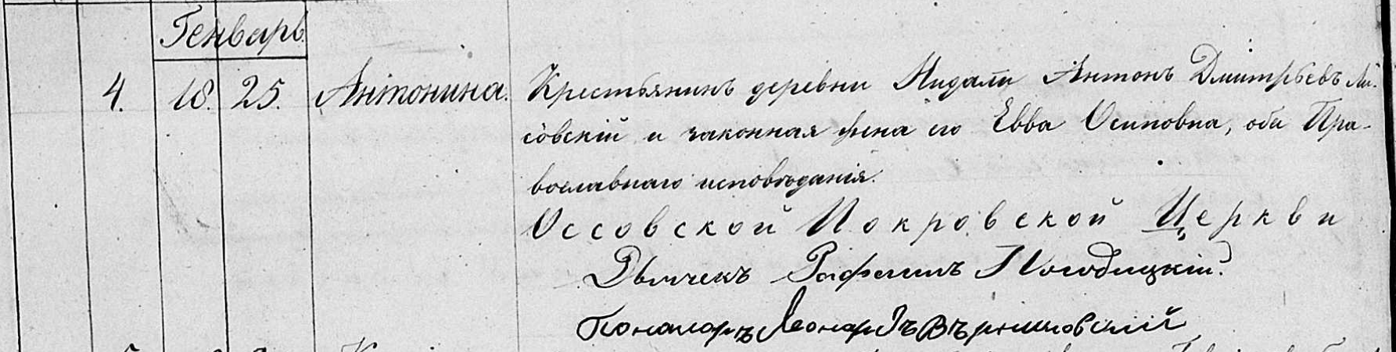

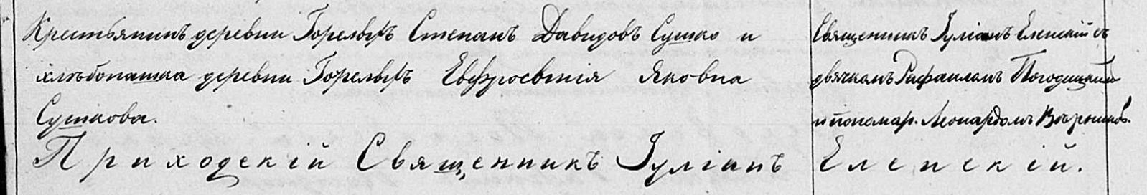

Осовская Покровская церковь. 25 января 1848 года. Запись о крещении.

Лисовская Антонина Антоновна – дочь православных крестьян с деревни Недаль, родилась 10 января 1848 года: Лисичёнок Антося Антонова, деревня Недаль.

Лисовский Антон Дмитриев – отец: Лисичёнок Антон Дмитриев, деревня Недаль.

Лисовская Евва Осиповна – мать: Лисичёнок Ева Иосифова, деревня Недаль.

Сушко Степан Давидов – крестный отец, крестьянин, с деревни Горелое.

Сушкова Евфросыния Яковна – крестная мать, хлебопашка, с деревни Горелое.

Еленский Юльян – приходской священник.

Погодицкий Рафаил – дьячек.

Верниковский Леонард – пономарь.

**НИАБ 333-9-417**

Ревизские сказки 9 переписи Борисовского уезда книга 10 за 1850 год

Помещичьи крестьяне под буквою С

лист 223 Ревизская сказка тысяча восемсот пятдесятого года октября шестаго дня Минской губернии Борисовскаго уезда имения Мстиж с принадлежащими к оному деревнями помещика Иосифа Михайлова Слизня в состоящих мужескаго и женскаго пола крестьянах

лист 299об-300 деревня Нидаль

лист 303об-304

№9 Дмитрий Васильев Лисичонок 40 – 56

Дмитриев сын Николай 19 – 35

Николаевы сыновья Базыль новорожд – 11

Петр новорожд – 3

Дмитриева 2й сын Антон 7 – 23

родственник Харитон Павлов Лисичонок 11 – рекр 1848

Николая Дмитриева жена Тереса Леонова 29

его дочь Мария 6

Антона Дмитриева жена Ева Иосифова 22

его дочь Антося 3

Дмитрия родственница Кулина Павлова 76

помещичий крестьянин, в ревизию 1834 года 7 лет, в ревизию 1850 года на 6.10.1850 – 23 года, жил в доме 9 (НИАБ 333-9-417, л.303об).

1858 **НИАБ 23-1-2**

10 Ревизские сказки Мстижской волости (1858 г с поздними дополнениями)

имение Мстиж Софии Воллович (бывшее владение Иосифа Слизня) 1-65

Лист 61об-62 деревни Нидали

Лист 64об-65

*9/10* Дмитрiй Василiев Лисичонок 56 -умер 1852

Дмитрiев сын 1 Николай 35 - 43

Николаевы сыновья 1й Базыль 11 - 19

2й Петр 3 - 11

Дмитрiев 2й сын Антон 23 - 31

Антоновы сыновья 1й Михаил новор - 7

2й Феликс новор 1854 - 4

Николая Дмитрiева жена Тереса Леонова 37

его же дочь Марiя 14

Базыля Николаева жена Петрунеля Казимирова 20

Антона Дмитрiева жена Ева Iосифова 30

его же дочь Доминися 1

помещичий крестьянин, в ревизию 1850 года 23 года, в ревизию 1858 года 31 год, жил в доме 10 (НИАБ 23-1-2, л.64об).